Bài 1:
IP address | 192.168.1.11
Subnet mask | 255.255.0
Gateway | 192.168.1.1
DNS server | 123.26.26.26 và 123.23.23.23

Bài 2:
Chức năng của gateway: Đóng vai trò là cánh cửa kết nối mạng nội bộ với các hệ thống mạng khác. Khi máy tính muốn gửi hoặc nhận dữ liệu với một thiết bị nằm ngoài mạng nội bộ, gói dữ liệu đó bắt buộc phải đi qua gateway để được định tuyến tìm đường đi tiếp
Chức năng của DNS server: Đóng vai trò như "danh bạ điện thoại" của Internet. Nó làm nhiệm vụ phân giải, dịch các tên miền dễ nhớ đối với con người sang địa chỉ IP dạng số mà máy tính có thể hiểu được, từ đó giúp trình duyệt tìm và tải đúng trang web
Bài 5a:
Tạo nhóm liên hệ trong Gmail và thử gửi email:
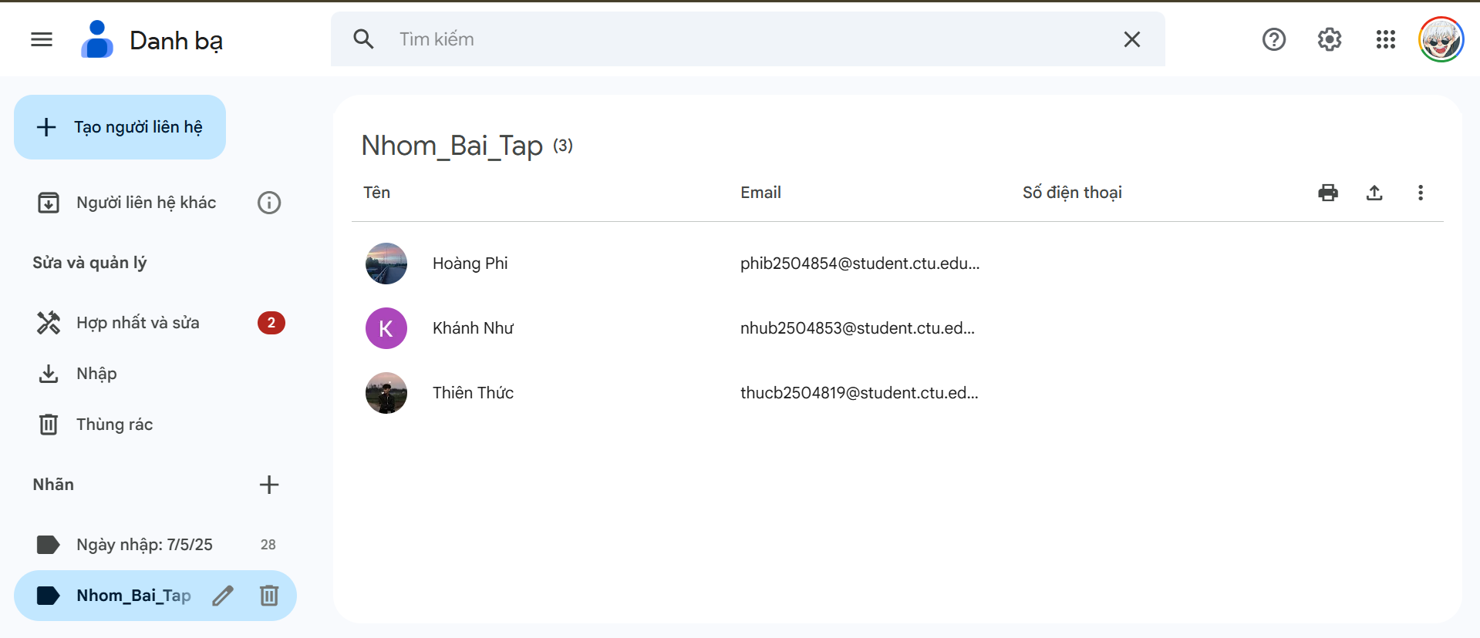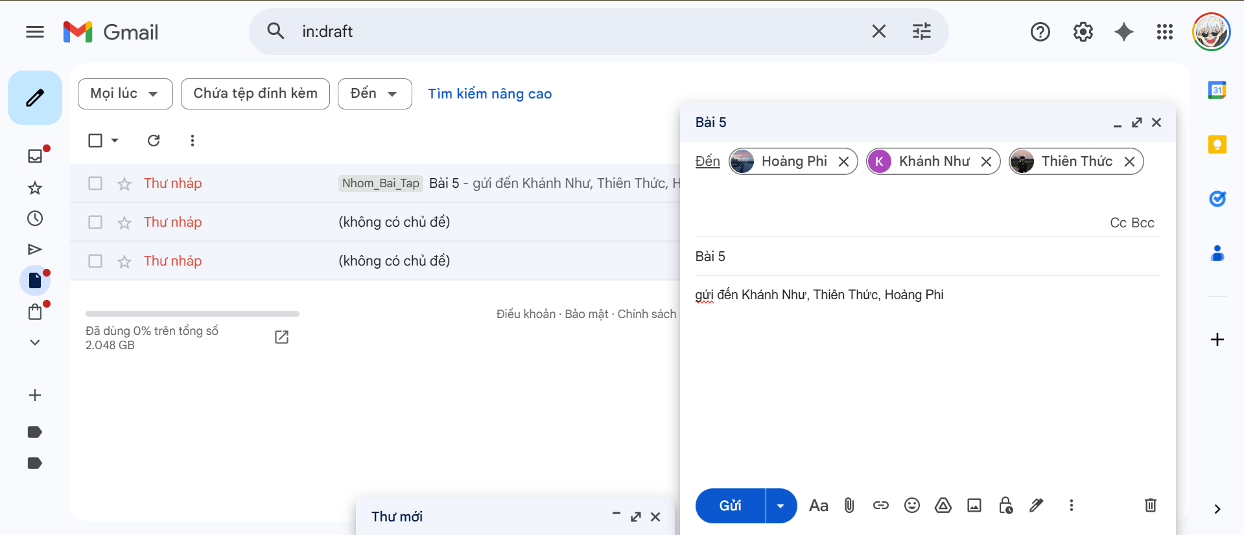

Sử dụng bộ lọc tìm email từ lthtran@ctu.edu.vn: 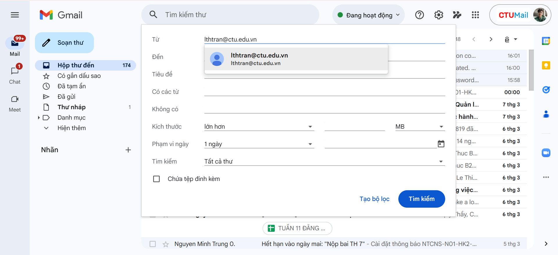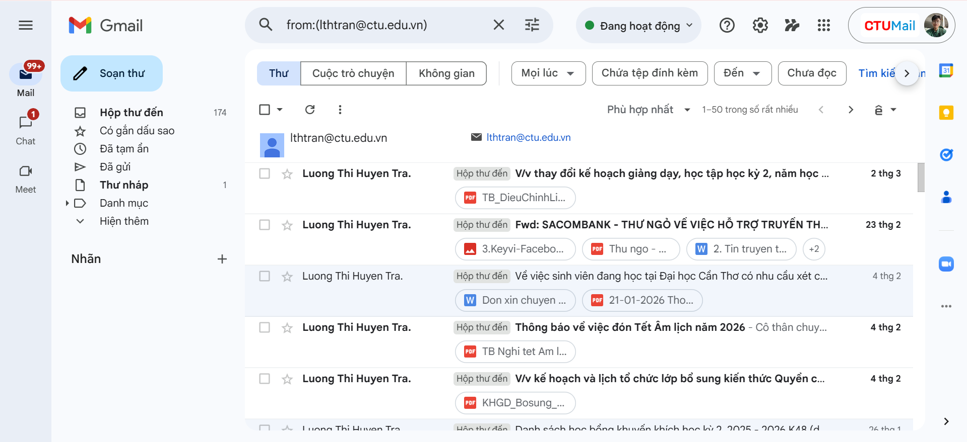
Tạo nhãn và nhập danh sách liên hệ:
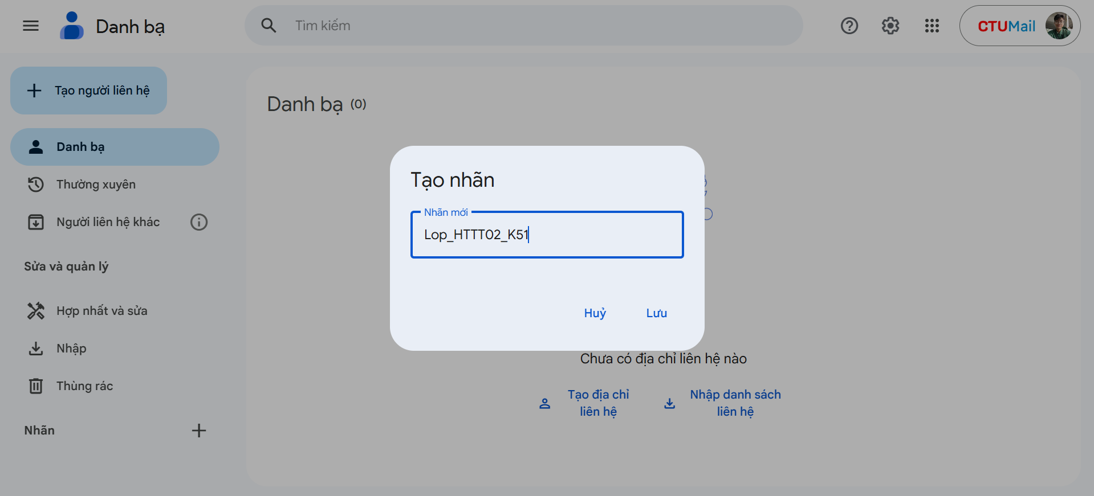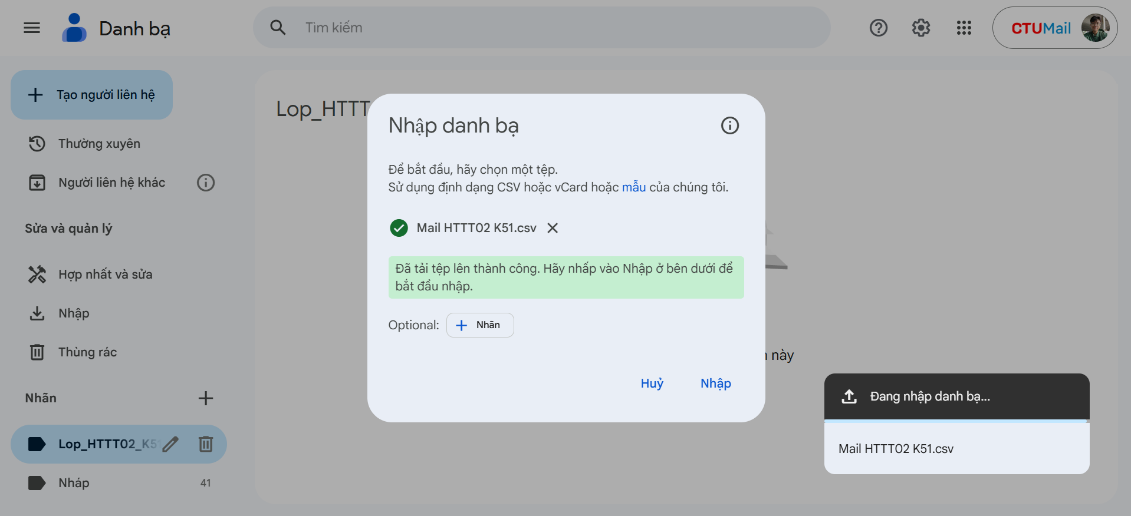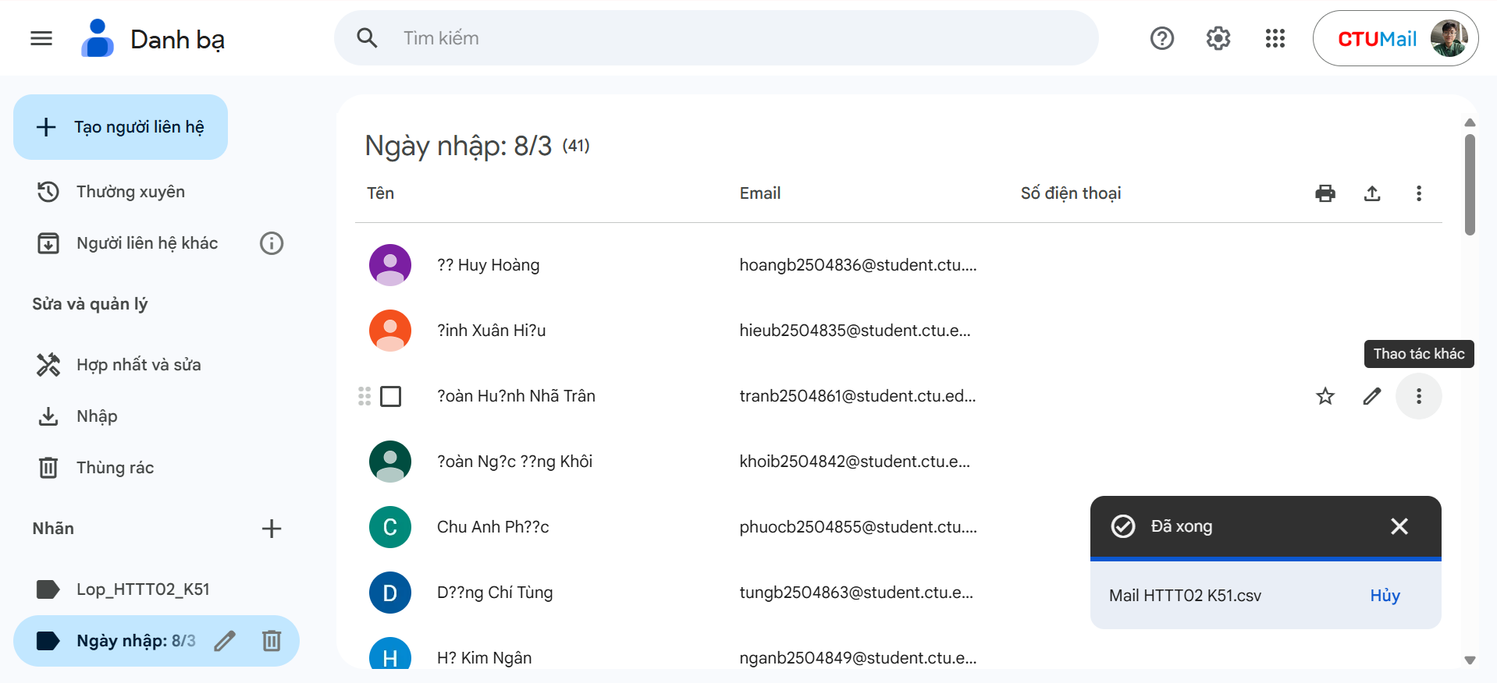
Bài 5b:
Tạo Page Facebook và gán quyền quản trị: 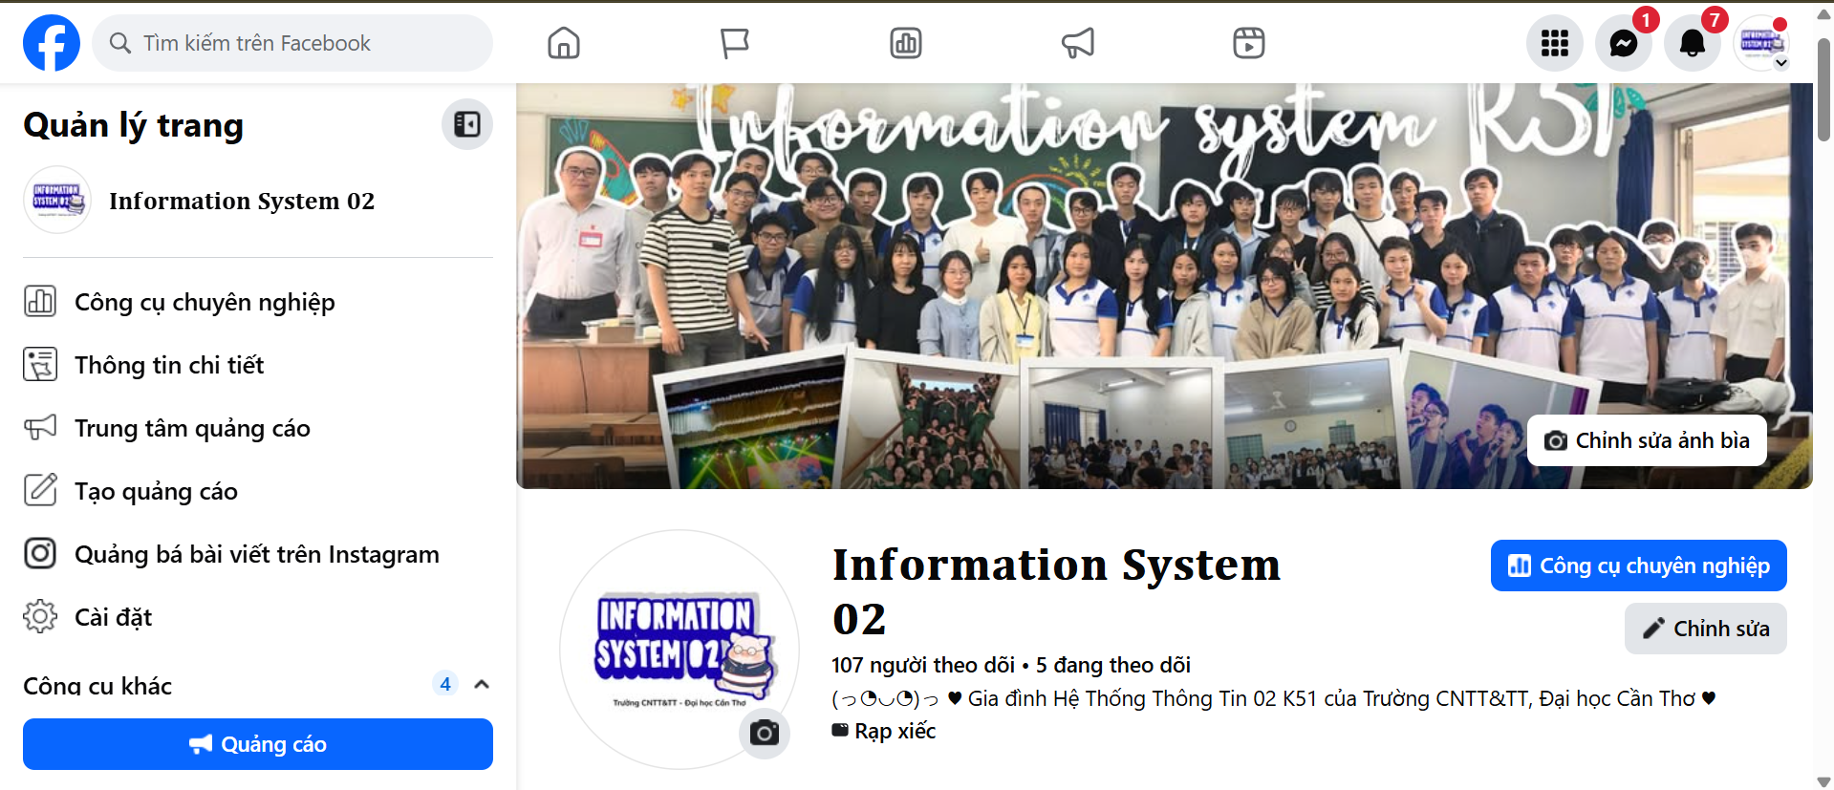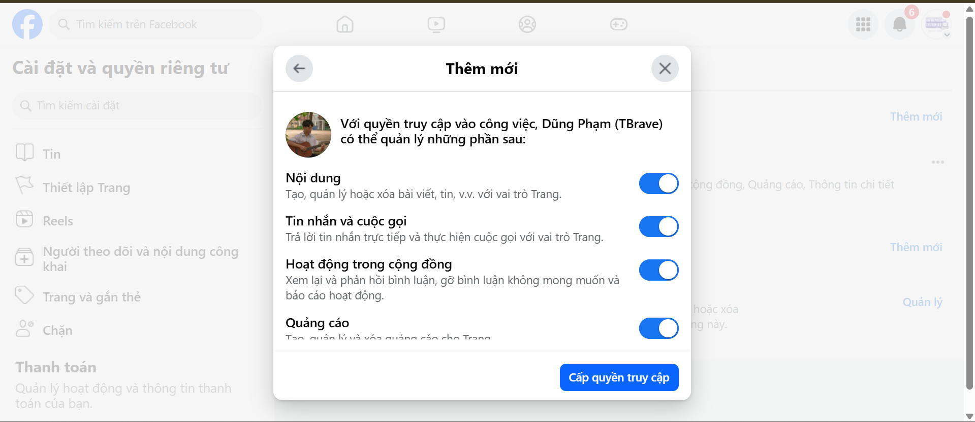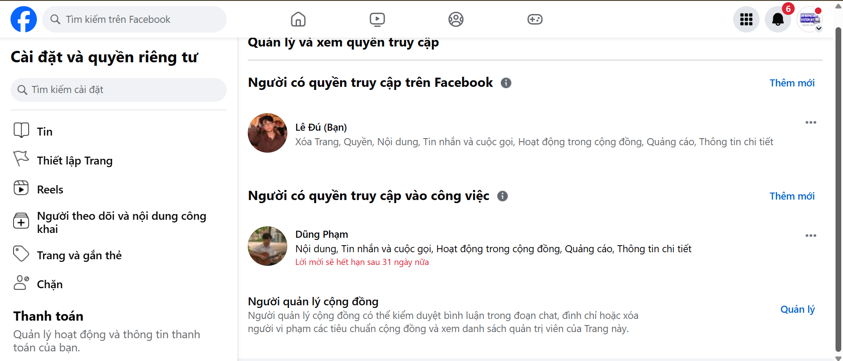
Link trang: Information System 02 K51
Tạo nhóm Zalo và thiết lập quyền gửi tin nhắn: 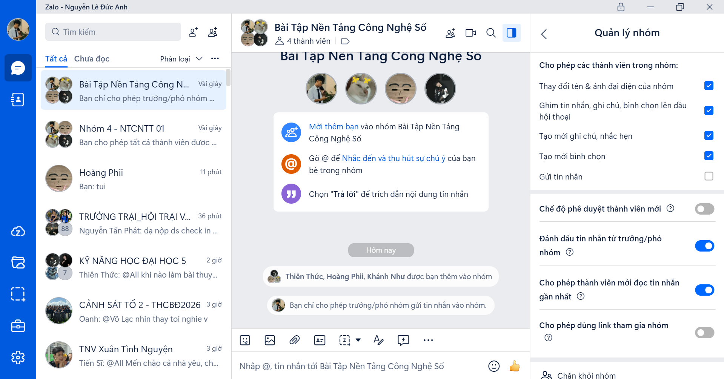
Link nhóm: Zalo
Hội nghị trực tuyến:
Link cuộc họp: Meet

